Подпись дорожной разметки
- Для того, чтобы подписать на плане дорожную разметку:
  - Выберите элемент меню Задачи - Обустройство – Дорожная разметка (архив) – Подписать дорожную разметку. Курсор примет форму прицела.
  - Укажите элемент разметки и место положения сноски на плане.
- Выделив выноску имеется возможность изменить ее положение а также повернуть полку выноски на нужный угол, для этого воспользуйтесь соответствующими синими ручками (грипами).
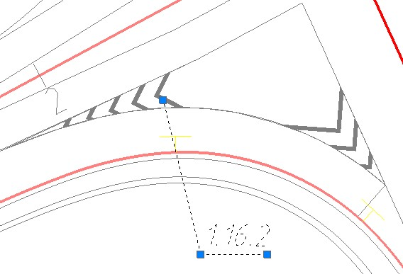рис.1
- При необходимости подписи одной выноской нескольких элементов дорожной разметки имеющих одинаковый номер, нажмите правой кнопкой мыши на соответствующем грипе:
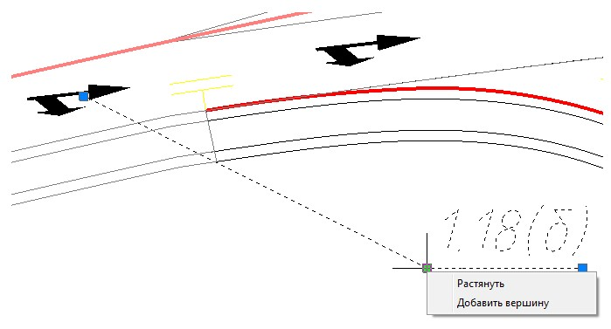рис.2
Выберите пункт Добавить вершину, далее укажите место вставки новой выноски:
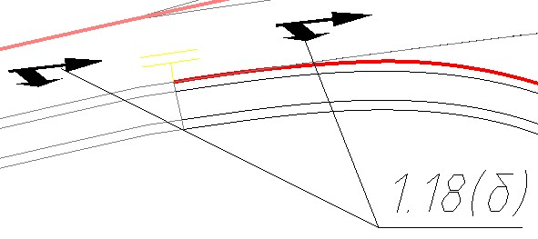рис.3
Для удаления сноски нажмите правой кнопкой мыши на соответствующем грипе, выбрав пункт Удалить вершину:
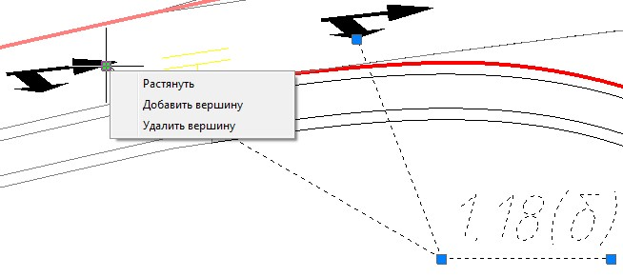рис.4
Следующий раздел: Настройка подписи дорожной разметки

